КВН «Я и мое здоровье»

- Сегодня мы с вами проводим КВН. Ребята будут разгадывать веселые задания на тему «Я и мое здоровье», а помогать им будут родители. Соревноваться будут две команды (в них входят дети и родители), а жюри будет оценивать конкурсы. Игроки в команде могут помогать друг другу, только не подсказывайте другой команде.
- Давайте выберем капитанов команд…
- А теперь выберем жюри…
И так, мы начинаем.
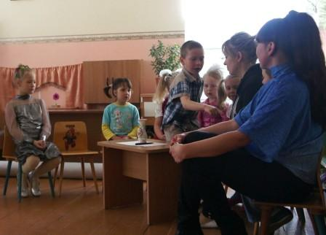

1 конкурс (общий) «Загадка»
(для обеих команд одновременно, кто первый отгадал, тот рассказывает о мозге)
Он все запоминает, смотреть, слушать,
Говорить и видеть помогает.
Работой всего нашего
Организма управляет.
(мозг)
2 конкурс «Телеграммы»
(каждая команда читает телеграммы, отгадывает их и кратко рассказывает, для чего нужен этот орган)
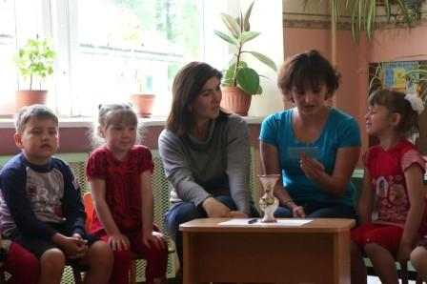
Оно всегда внутри тебя,
«Тук-тук» оно стучит,
Без отдыха работает,
Здоровьем дорожит.
(сердце)
Два воздушных лепестка,
Розовых слегка,
Важную работу выполняют,
Дышать нам помогают.
(легкие)

- Ребята, что нужно делать, чтобы все органы были здоровы? (заниматься спортом, делать зарядку)
- Давайте и мы с вами сделаем зарядку.

Танец «Зверобика»
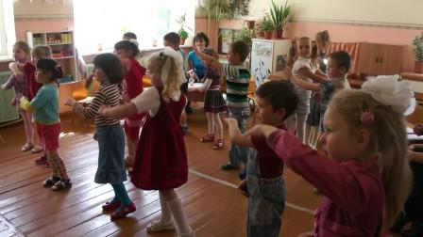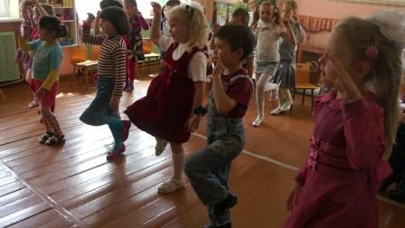
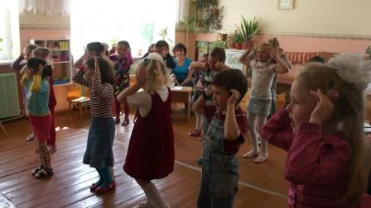

3 конкурс «Черный ящик»
- Ребята, в этом ящике что-то лежит, но вам нужно отгадать что это.
Загадка про человека (скелет, тело), чья команда отгадала –
рассказывает.

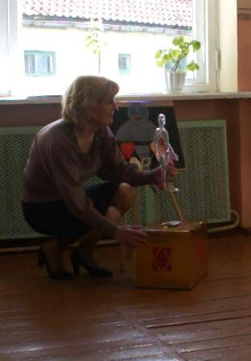

Массаж «Путешествие по телу»
- А теперь я вам буду рассказывать стихотворение, а вы на себе покажете все то, что в нем названо. К чему прикасаетесь - погладьте и помассируйте!
Есть на пальцах наших ногти,
На руках - запястья, локти,
Темя, шея, плечи, грудь
И животик не забудь!
Бедра, пятки, двое стоп,
Голень и голеностоп.
Есть колени и спина,
Но она всего одна!
Есть у нас на голове
Уха два и мочки две,
Брови, скулы и виски,
И глаза, что так близки.
Щеки, нос и две ноздри,
Губы, зубы - посмотри!
Подбородок под губой –
Вот что знаем мы с тобой!
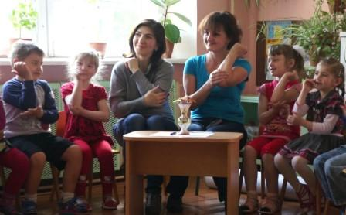

4 конкурс «Исправь ошибки»
- А сейчас я вам прочитаю маленький рассказ. Чья команда найдет больше ошибок в действиях Саши, та и победит.
Саша очень долго гулял на улице и промочил ноги, бегая по лужам. Потом он пришел домой и сразу сел за стол обедать. Съев первое блюдо, второе и третье, он лег на диван, взял книгу и стал читать. Затем громко включил магнитофон и попытался уснуть.
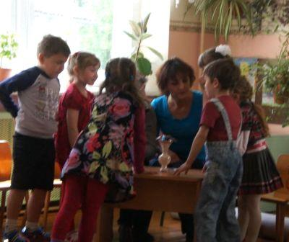

Приходят два гнома Ох и Ах, один плохо слышит, а другой плохо видит, идут, вздыхают, охают и ахают.

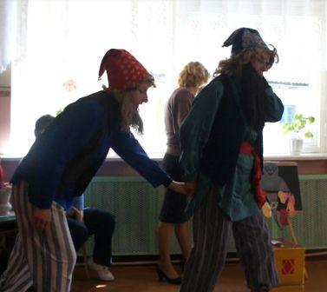
- Здравствуйте! Кто вы такие?
Ох и Ах: - Мы два брата, Ох и Ах.
- Что с вами случилось?
Ах: - Я вчера весь день смотрел телевизор, и теперь мои глаза плохо видят.
Ох: - А я целый день слушал громкую музыку, и теперь мои уши плохо слышат.

5 конкурс «Помоги гномам»
- Ребята, давайте поможем гномам, подберем картинки-правила, которые нужно соблюдать, чтобы глаза хорошо видели, а уши хорошо слышали (одна команда выбирает правила про уши, другая - про глаза, выбрав, показывают гномам и рассказывают о них) 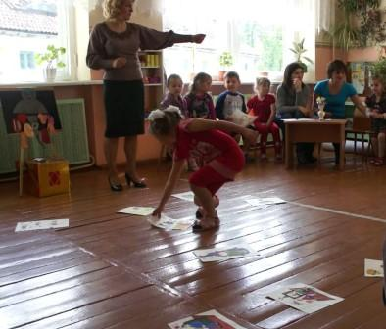 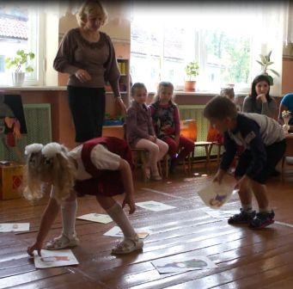 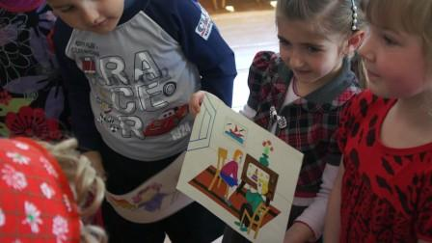 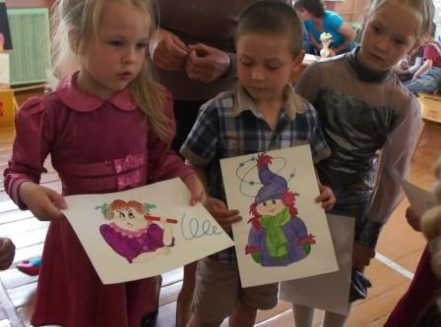

- А еще мы умеем делать гимнастику для глаз. Гномы, выполняйте с нами! (дети показывают движения)
Гимнастика для глаз (порисовать глазами)
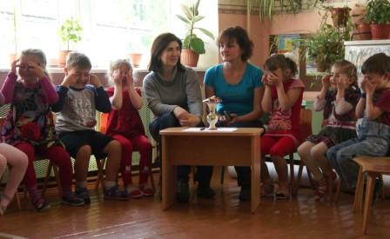 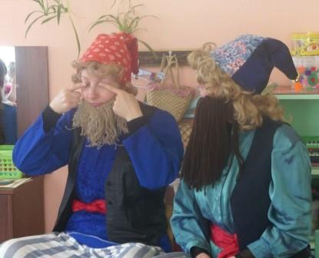- Ну что, Ах, теперь твои глаза лучше видят?

- А сейчас мы поможем Оху, поиграем в игру «Узнай, что звучит» (определить на слух, какой музыкальный инструмент играет)
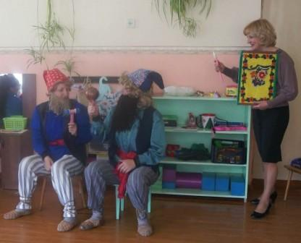

Гномы, вы хотите помочь детям разгадать задания? Тогда занимайте место в командах.
6 конкурс « Определи на вкус»
Ребята, отгадайте загадку:
Если б не было его,
Не сказал бы ничего.
(язык)
- А зачем нам нужен язык? (говорить, узнавать пищу на вкус)
- А как же язык узнает пищу? (кончиком - сладкое и соленое, по бокам - кислое, а корнем - горькое)
- Вот и вы теперь попробуйте своим языком узнать, что вы съели.
(детям завязывают глаза и дают попробовать различные продукты на вкус
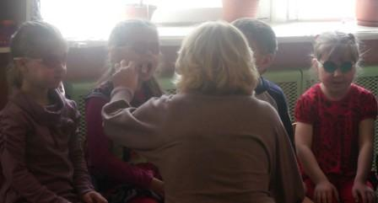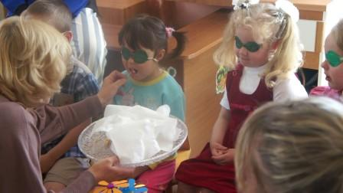

- Дети, что будет, если съесть много сладкого или витаминов? (аллергия)
7 конкурс Игра «Неболейка»
(На нарисованных портретах детей стоят прыщики-пробки. Нужно убрать с лица прыщики, бросая кубик с цифрами (от 1 до 6). Одновременно игроку можно убрать столько пробок, сколько выпало кружков на кубике. Гномы собирают пробки в ведерко.
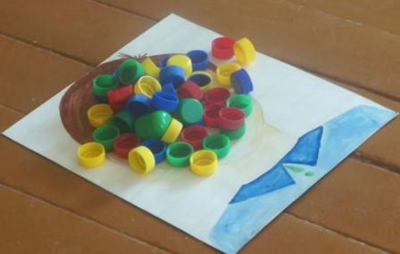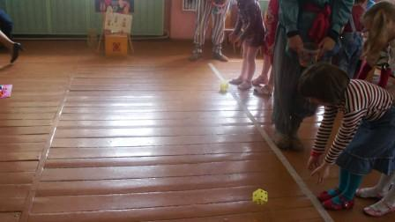
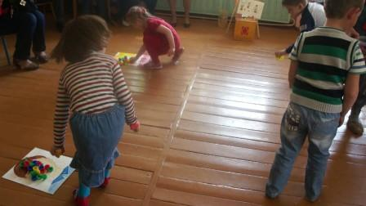

Ох и Ах: - Ребята, у нас с братом есть любимый танец, хотите мы вас научим его танцевать?
Танец «Вперед четыре шага» (можно любой другой веселый танец по показу гномов)
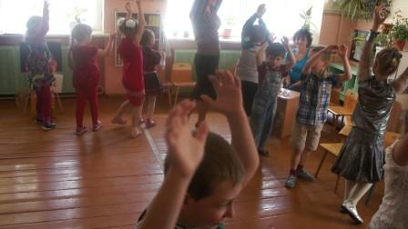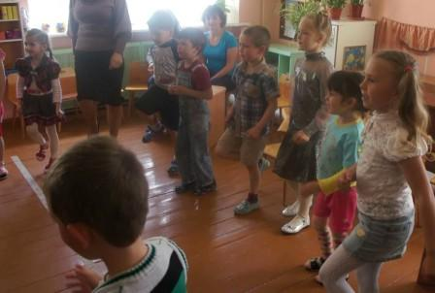
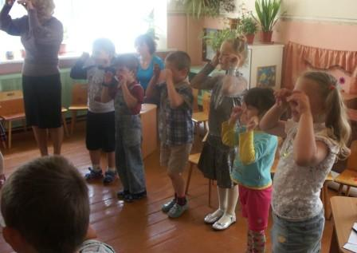
Ох: - Ох, и весело тут у вас!
Ах: - Ах, как здорово тут у вас!
Вместе: - Но нам пора уходить, пойдем, расскажем другим гномам, как много знают дети в детском саду о своем здоровье.
(Ох и Ах уходят.)
- Вот и подошла к концу наша конкурсная программа. Просим Жюри подвести итоги. Выступление жюри. Награждение.
